Анотація:

Стаття містить приклад класифікації прикладних задач та аналіз способу їх розв’язання, узагальнений алгоритм розв’язування задач прикладного характеру. Основне її завдання спонукати використання прикладних задач при вивченні функціональної лінії шкільного курсу математики.

Прокопенко Т.М.

Функціональна залежність в системі прикладних задач шкільного курсу математики

Математика в житті людини займає особливе місце. Ми настільки з’єдналися з нею, що навіть не помічаємо цього.
З математики починається все. Народження людини супроводжується звучанням перших цифр в її житті: зріст, вага. Дитина ще не може вимовити слово «математика», а вже розв’язує задачі по підрахунку пальчиків, кубиків, іграшок. Та й батьки про математику не забувають, готуючи їжу для малечі.
Математичних задач дуже багато і складність їх з кожним роком зростає. Заняття математикою, розв’язування математичних задач розвиває особистість, робить її цілеспрямованою, активнішою, самостійною.
Здавалось би, що після школи математика ніде не пригодиться. На жаль! Тут приходиться використовувати математику ще більше. Під час навчання в вузі, на роботі чи вдома потрібно постійно розв’язувати задачі, і не тільки математичні. Яка ймовірність успішної здачі іспиту? Скільки коштів потрібно заробити, щоб купити квартиру? Скільки можна отримувати, якщо займатися математикою і розв’язком математичних задач? Яким повинен бути об’єм вашого дому і скільки для цього потрібно цегли? Як правильно розрахувати, щоб народилась дівчинка чи хлопчик? І тут на допомогу прийде математика. Вона крокує поряд з людиною, робить її життя комфортним.
Швидко змінюється світ і саме життя. В нього входять нові технології. Тільки математика і розв’язування задач в традиційному розумінні не змінює себе. Математичні закони перевірені і систематизовані, тому людина в важкі моменти може покластися на неї. Математика не підведе.
Процес розв’язування прикладних задач передбачає побудову або створення певного математичного об’єкта: формули, графіка, таблиці, тобто здійснення конструктивної роботи. Особливістю розв’язання прикладних задач є те, що поряд із репродуктивними і вивідними вони включають й інтуїтивні процеси здогадки спрямовані на одержання нової та перетворення існуючої інформації.
При розв’язуванні прикладних задач працюють евристичні пошукові стратегії:
- залучення наочних моделей;
- тимчасове спрощення задачі шляхом відкидання частини умов;
- варіювання окремих елементів системи з метою визначення їх впливу на шукану модель;
- введення допоміжних елементів;
- переформулювання задачі;
- розбиття складної задачі на підзадачі;
- розглядання окремих (граничних) випадків;
- застосування допоміжних побудов;
- виведення наслідків.
Найчастіше використовується не один евристичний прийом, а відразу декілька. Такий підхід дає змогу реалізувати ідею функціональної залежності, оскільки зі зміною одного параметра змінюються інші, або навіть модель в цілому.
Аналіз системи задач основної школи на функціональну тематику дає змогу класифікувати їх за заданням функції.
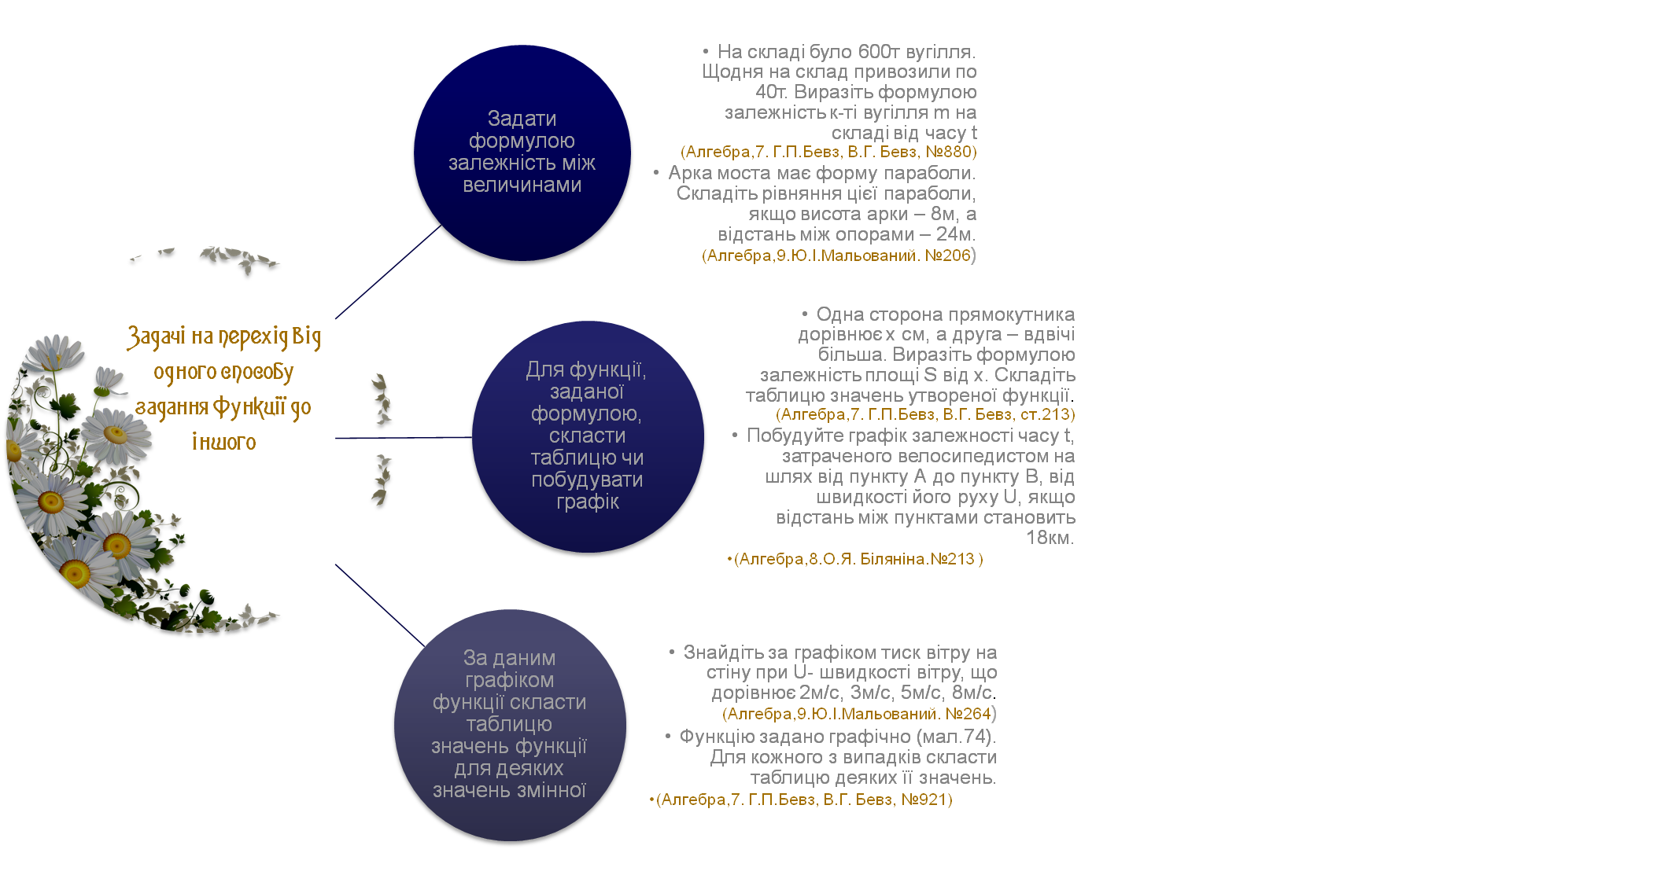
Задачі, що у процесі розв’язування вимагають здійснення переходу від одного способу задання функції до іншого містять репродуктивний характер. Тобто застосування мінімуму знань: знаходити область значень, заданої графіком, таблицею, формулою, будувати графіки елементарних функцій.

Задачі на перехід від опису ситуації до формули мають ускладнену структуру. Вимагають попереднього аналізу умови та розбиття умови задачі на підзадачі.
Задача 1. Маса одного цвяха 4гр., а маса порожнього ящика 600гр. Задати формулою залежність між масою ящика зі цвяхами m (у гр.) в якому х цвяхів.
Розв’язання:
З’ясувати, що є аргументом, а що функцією.
В даному випадку m – маса ящика зі цвяхами є функцією, а х- кількість цвяхів.
D(у): 0х, причому аргумент може набувати тільки цілих значень.
Е(у): 600у. Формула матиме такий вигляд: m= 600+4х.
Задача 2. Складіть формулу функції, яка виражає залежність плати за користування телефоном від тривалості розмов, якщо абонентна плата складає 35грн., а вартість однієї хвилини розмови 15коп. Врахувати, що 100хв надаються безкоштовно, а ПДВ становить 20%.
Розв’язання:
З’ясувати, що є аргументом, а що функцією.
У даному випадку у - плата за користування телефоном (у грн.), а аргумент х - час розмов. Далі необхідно встановити область визначення та область значень:
D(у): 0х, причому аргумент може набувати тільки цілих значень.
Е(у): 35у.
Спочатку потрібно розбити складену задачу на підзадачі: доцільно скласти спочатку формулу без врахування безкоштовних хвилин та ПДВ. В такому разі формула набуде виду: у = 35 + 0,15х, при 0х
Якщо за перші 100 хвилин плата не береться, то при 0х значення функції стале і дорівнює абонплаті, тобто у=35. Якщо абонент розмовляв більше ніж 100 хвилин, то з нього беруть додаткову плату за (х-100) хвилин. Становитиме вона 0,15(х-100)грн. Отже,
у =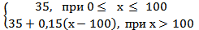
На наступному етапі врахуємо ПДВ, що складає 20%.
у =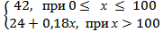 .
Проаналізуємо отриману формулу на відповідність. Для цього можна надати аргументу значення більшого за 100 і обчислити плату за телефон арифметично та за формулою. Результати мають збігатися.
Задачі на побудову графіка функції вимагають попереднього аналізу властивостей функції та її часткового дослідження. Та послідовність виконання побудови є стандартною. Будуючи графіки функцій математичних моделей переходимо від конкретної задачі практичного змісту до класу функцій, які математично описують ці задачі, тобто узагальнення інформації.
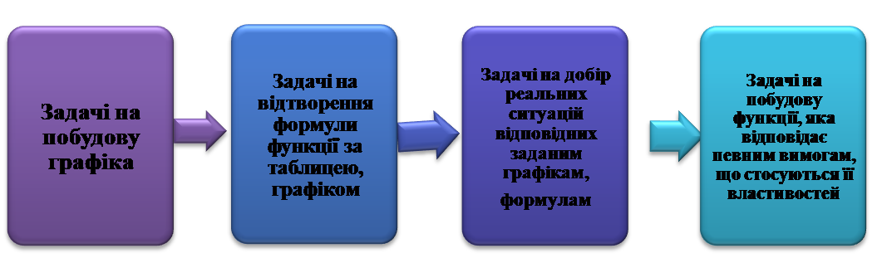
Задача 3. Тиск вітру на плоску стіну наближено обчислюється за формулою: р=0,1U²,де р – тиск вітру в Н/м², а U- швидкість вітру в м/с. Побудуйте графік функції зміни тиску вітру на стіну залежно від зміни швидкості вітру. (Алгебра,9. Ю.І.Мальований, №264)
Розв’язання:
З’ясувати, що є аргументом, а що функцією. В даному випадку (в м/с) – набуває значень аргументу, р- тиск вітру (в Н/м²) - значень функції.
Встановити область визначення та область значень:
D(у): 0х, Е(у): 0у.
Побудова графіка функції зводиться до побудови параболи виду у=κх².
Шуканий графік отримують унаслідок відповідного його стиснення вздовж осі ординат у к разів.
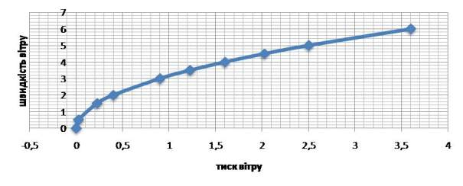
Задача 4. Одна сторона прямокутника на 2м більша від другої. Якою може бути довжина цієї сторони, якщо площа прямокутника менша від 80м²?(Алгебра,9. Ю.І.Мальований, №270)
Розв’язання:
З’ясувати, що є аргументом, а що функцією. В даному випадку (в м) – набуває значень аргументу і є шириною даного прямокутника, у- площа прямокутника (в м²) набуває значень функції.
Необхідно встановити область визначення та область значень:
D(у): 0х, Е(у): 0у.
За умовою задачі довжина прямокутника становить (х+2)м. Площа даної фігури х∙(х+2)м² та не перевищує 80м². Скласти квадратну нерівність:
х∙(х+2)80,
х²+2х-800,
1) Знайти нулі функції:
2) Знайти координати вершини параболи:
3) Побудувати схематичне зображення графіка.
Оскільки ширина, довжина величини додатні, а площа менша за 80м²,то 0хОтже, довжина складатиме величину (х+2) 10м.
Ситуації можуть бути описані й докладніше, можуть бути наведені ті чи інші числові дані, що позначиться на мірі загальності графіка. Але головне – зобразити графічно динаміку описаного процесу.
Корисними є обернені завдання тобто задачі на добір реальних ситуацій, відповідних заданим графікам, формулам.
Для даного типу задач враховується об’єктивна можливість існування такої ситуації чи процесу.
Формули задач даного типу здебільшого елементарних функцій.
Завдання фактично полягає в тому, щоб навести власний приклад практичного застосування тієї чи іншої функції.
Задача 5.
Наведіть приклад реальної залежності для функції у=κх+𝑏. Аналіз:
Функція у=κх+𝑏 є сумою деяких одночленів, а отже одиниці вимірювання у, κх та 𝑏 мають бути однакові. Крім того, значення 𝑏 – стале число. Припустимо, у – відстань, тоді κх та 𝑏 та сама величина, причому κх – швидкість і час, де швидкість є сталою.
Побудова:
Рреальна залежність:
Туристи до обіду подолали 𝑏км,а після обіду рухались хгод зі сталою швидкістю κ км/год. Пройдений за день шлях можна знайти за формулою у=κх+𝑏.
Можливі ускладнення такого характеру, коли пропонується одразу описи кількох ситуацій та зображення графіків:
Задача 6. Установіть, який з графіків відповідає кожній з описаних ситуацій. (Алгебра,7. Г.П.Бевз, В.Г.Бевз. №930)
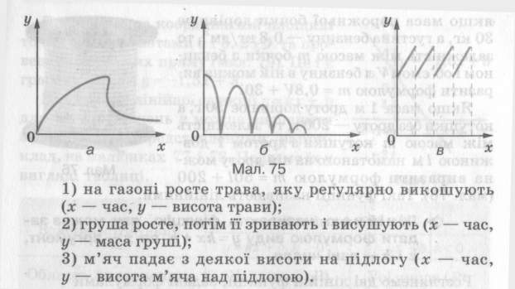
Аналіз умови:
Звернути увагу:
- стрибки м’яча не обов’язково мають бути рівними;
- маса груші має залишкову вагу після сушки;
- процес висушування відбувається нерівномірно;
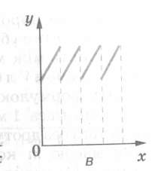
- трава має початкову висоту.
Задача 7. Виберіть ситуацію відповідну функції, графік якої зображено на малюнку. (ЗНО, математика, пробне-2008)
  - Магазин щоразу отримує однакову партію деякого товару після його повної реалізації
(х - час, у - кількість товару).
  - Посудину під краном наповнюють водою, після чого її спорожняють і наповнюють знову
(х- час, у – об’єм води у посудині).
  - На газоні росте трава, яку регулярно скошують (х – час, у- висота трави).
Задачі на відтворення формули функції за таблицею, графіком розглядаються як засіб математичного моделювання процесів, явищ. Опис реальної ситуації мовою функцій власне і допомагає дослідити цю ситуацію.
Головним завданням евристичного алгоритму є зменшення невизначеності можливостей розв’язування прикладної задачі за рахунок часткового структурування й упорядкування. Дана послідовність кроків окреслює шлях перетворень над моделлю вихідної задачі. Очевидно, що дослідження властивостей заданої функції може здійснюватися різними способами залежно від змісту та вибраного способу розв’язання задачі. Тобто використовуватиметься один із способів дослідження функції або їх комбінація. На перший план виступає проблема вибору необхідного способу дослідження функції та його ефективність у процесі розв’язування прикладної задачі.

